**Задание № 2**

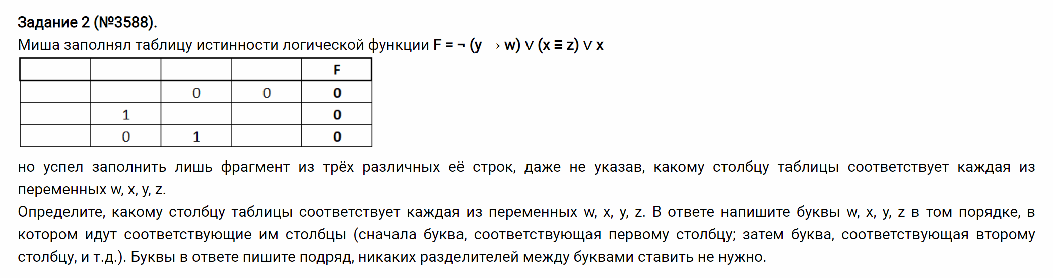

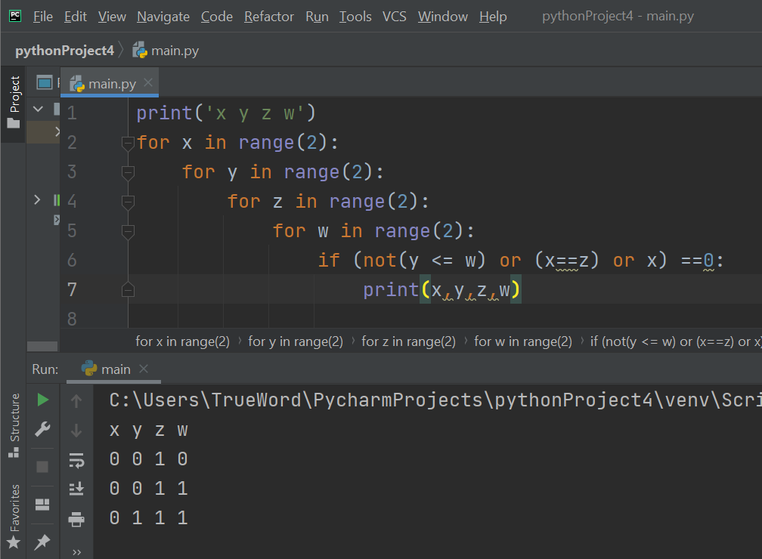

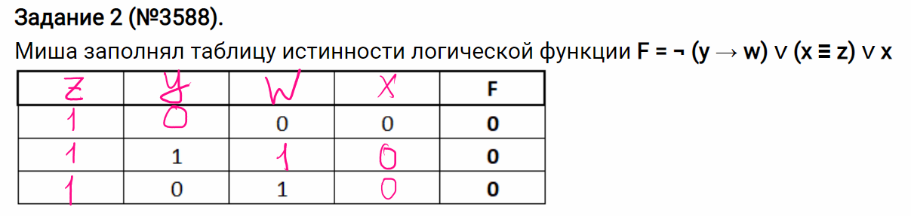

**Ответ: ZYWX**

**Задание № 5.1**

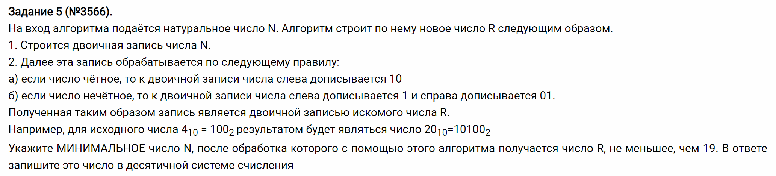

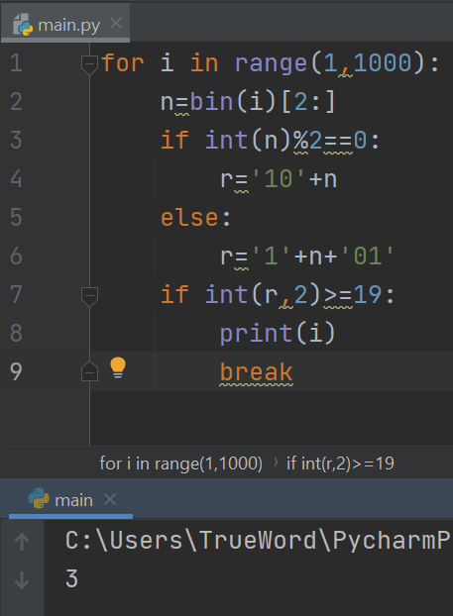 **Ответ: 3**

**Задание № 5.2**

**На вход алгоритма подаётся натуральное число N. Алгоритм строит по нему новое число R следующим образом.**

**1. Строится двоичная запись числа N.**

**2. Далее эта запись обрабатывается по следующему правилу:**

**а) если число кратно 3, тогда в конец дописывается три младших разряда полученной двоичной записи,**

**б) если число не кратно 3, тогда в конец дописывается двоичная последовательность, являющаяся результатом умножения 3 на остаток от деления числа N на 3.**

**Полученная таким образом запись является двоичной записью искомого числа R.**

**Например, для исходного числа 510 = 1012 результатом является число 1011102 = 4610, а для исходного числа 910 = 10012 результатом является число 10010012 = 7310. Укажите наибольшее число N, после обработки которого с помощью этого алгоритма получается число R, меньшее 100. В ответе запишите это число в десятичной системе счисления.**

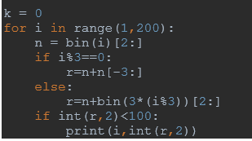

**Задание № 5.3**

**На вход алгоритма подаётся натуральное число N.**

**Алгоритм строит по нему новое число R следующим образом.**

**1. Строится двоичная запись числа N.**

**2. Далее эта запись обрабатывается по следующему правилу:**

**а) если сумма цифр в двоичной записи числа чётная, то к этой записи справа дописывается 0, а затем два левых разряда заменяются на 10;**

**б) если сумма цифр в двоичной записи числа нечётная, то к этой записи справа дописывается 1, а затем два левых разряда заменяются на 11.**

**Полученная таким образом запись является двоичной записью искомого числа R.**

**Например, для исходного числа 610 = 1102 результатом является число 10002 = 810, а для исходного числа 410 = 1002 результатом является число 11012 = 1310. Укажите минимальное число N, после обработки которого с помощью этого алгоритма получается число R, не меньшее, чем 16.**

**В ответе запишите это число в десятичной системе счисления**

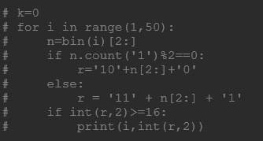

**Задание № 6**

**Исполнитель Черепаха действует на плоскости с декартовой системой координат. В начальный момент Черепаха находится в начале координат, её голова направлена вдоль положительного направления оси ординат, хвост опущен. При опущенном хвосте Черепаха оставляет на поле след в виде линии. В каждый конкретный момент известно положение исполнителя и направление его движения. У исполнителя существует две команды:**

**Вперёд n (где n – целое число), вызывающая передвижение Черепахи на n единиц в том направлении, куда указывает её голова, и**

**Направо m (где m – целое число), вызывающая изменение направления движения на m градусов по часовой стрелке.**

**Запись Повтори k [Команда1 Команда2 … КомандаS] означает, что последовательность из S команд повторится k раз.**

**Черепахе был дан для исполнения следующий алгоритм:**

**Повтори 7 [Вперёд 10 Направо 120].**

**Определите, сколько точек с целочисленными координатами будут находиться внутри области, ограниченной линией, заданной данным алгоритмом. Точки на линии учитывать не следует.**

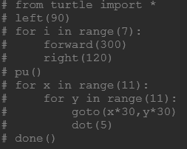

**Задание № 8.1**

**Вася составляет 5-буквенные коды из букв Н, И, Ч, Ь, Я. Каждую букву нужно использовать ровно 1 раз, при этом код не может начинаться с буквы Ь и не может содержать сочетания ЬИЯ. Сколько различных кодов может составить Вася?**

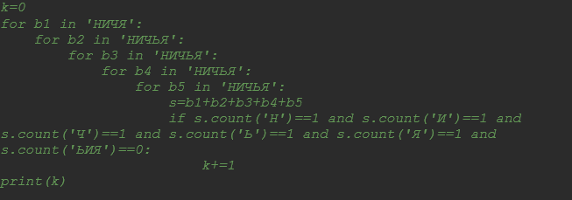

**Задание № 8.2**

**Петя составляет 5-буквенные слова из букв К, О, Л, У, Н. Каждую букву нужно использовать ровно 1 раз, при этом код при этом нельзя ставить подряд две гласные или две согласные. Сколько различных кодов может составить Петя?**

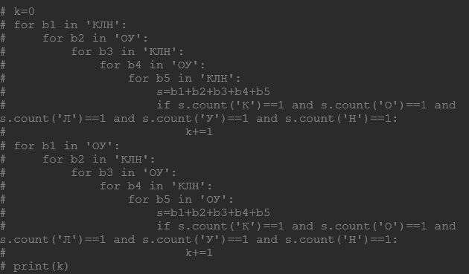

**Задание № 8.3**

**Сколько можно составить различных кодов, в составе которых встречаются две подряд идущие гласные, путём перестановки букв слова СОТОЧКА?**

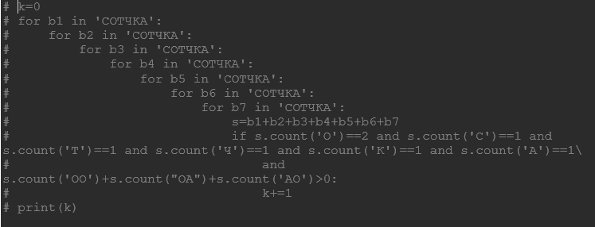

**Задание № 8.4**

**Определите количество пятизначных чисел, записанных в девятеричной системе счисления, которые не начинаются с нечетных цифр, не оканчиваются цифрами 1 или 8, а также содержат в своей записи не более одной цифры 3.**

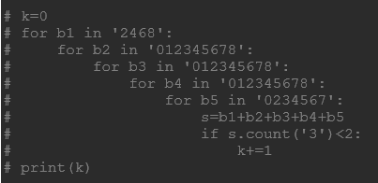

**Задание № 8.5**

**Определите количество шестизначных чисел, записанных в семеричной системе счисления, в записи которых ровно одна цифра 6, при этом чётные и нечётные цифры чередуются.**

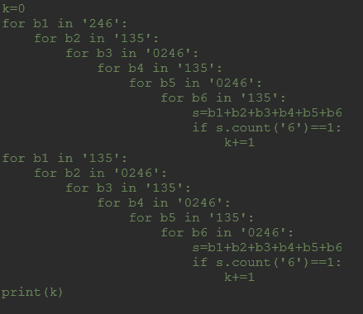

**Задание № 8.6**

**Стасик выписывает все шестисимвольные комбинации, составленные из букв А, Б, Г, О, Щ. При этом упорядочивая их в обратном алфавитном порядке.**

**Вот начало списка:**

**1. ЩЩЩЩЩЩ**

**2. ЩЩЩЩЩО**

**3. ЩЩЩЩЩГ**

**4. ЩЩЩЩЩБ**

**5. ЩЩЩЩЩА**

**6. ЩЩЩЩОЩ**

**…**

**Определите, на какой позиции будет стоять слово ОБЩАГА**

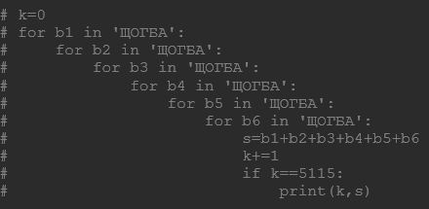

**Задание № 8.7**

**Все четырёхбуквенные слова, в составе которых могут быть только буквы Л, Е, М, У, Р, записаны в алфавитном порядке и пронумерованы, начиная с 1.**

**Ниже приведено начало списка.**

**1. ЕЕЕЕ**

**2. ЕЕЕЛ**

**3. ЕЕЕМ**

**4. ЕЕЕР**

**5. ЕЕЕУ**

**6. ЕЕЛЕ**

**…**

**Под каким номером в списке идёт первое слово, которое начинается с буквы Л?**

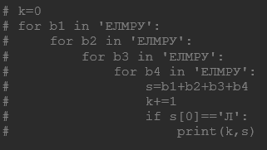

**Задание № 12.1**

Исполнитель Редактор получает на вход строку символов и преобразовывает её.

На вход приведённой ниже программы поступает строка из 180 цифр, содержащая по 60 цифр 4, 6 и 8, расположенных в произвольном порядке.

Определите, какие цифры будут находиться на 25-м, 75-м и 150-м местах строки, получившейся в результате выполнения программы. Цифры в строке нумеруются последовательно слева направо, самая левая имеет номер 1, следующая – номер 2 и т.д.

В ответе запишите три полученные цифры подряд без пробелов и разделителей в порядке возрастания номеров их мест в получившейся строке. Так, например, если бы на 25-м месте стояла цифра 1, на 75-м – 2, а на 150-м – 3, то был бы ответ 123.

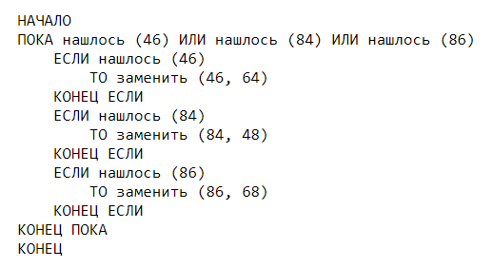

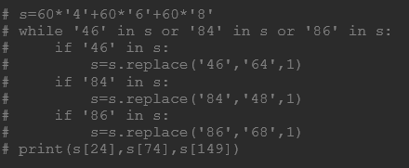

**Задание № 12.1**

Исполнитель Редактор получает на вход строку цифр и преобразовывает её.  
Исполнитель Редактор получает на вход строку начинающуюся на 3 и содержащую далее n цифр 5 (n > 3).  
На выполнение Редактору дана следующая программа:

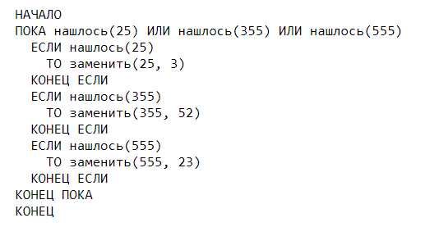

Найдите минимальное значение n, при котором сумма цифр конечной строки будет равна 27.

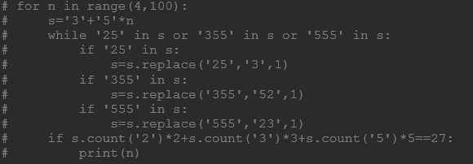

**Задание № 12.2**

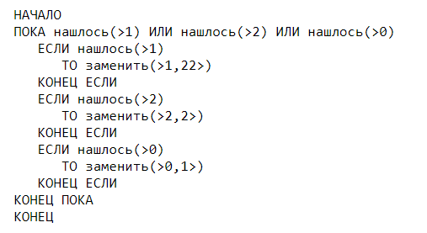

На вход приведённой выше программе поступает строка, начинающаяся с символа «>», а затем содержащая 39 цифр «0», n цифр «1» и 39 цифр «2», расположенных в произвольном порядке.

Определите наименьшее значение n, при котором сумма числовых значений цифр строки, получившейся в результате выполнения программы, является  простым числом.

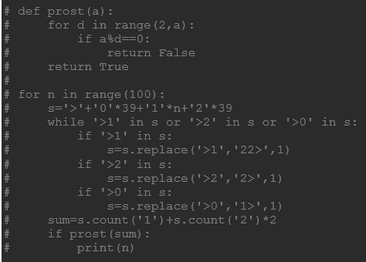

**Задание № 14.1**

**Значение арифметического выражения: 2594 + 5216 – 125 записали в системе счисления с основанием 5. Сколько цифр «4» в этой записи?**

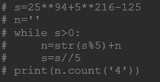

**Задание № 14.2**

**Операнды арифметического выражения записаны в системе счисления с основанием 15.**

**123x515 + 1x23315**

**В записи чисел переменной x обозначена неизвестная цифра из алфавита 15-ричной системы счисления. Определите наименьшее значение x, при котором значение данного арифметического выражения кратно 14. Для найденного значения x вычислите частное от деления значения арифметического выражения на 14 и укажите его в ответе в десятичной системе счисления. Основание системы счисления в ответе указывать не нужно.**

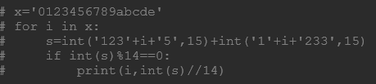

**Задание № 14.3**

**Операнды арифметического выражения записаны в системе счисления с основанием 80.**

**3x7580 + 14x080**

**В записи чисел переменной x обозначена неизвестная цифра из алфавита 80-ричной системы счисления. Определите наибольшее значение x, при котором значение данного арифметического выражения кратно 17. Для найденного значения x вычислите частное от деления значения арифметического выражения на 17 и укажите его в ответе в десятичной системе счисления.**

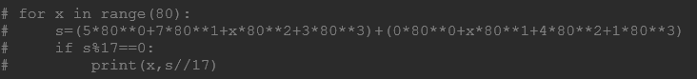

**Задание № 15.1**

**Обозначим через ДЕЛ(*n*, *m*) утверждение «натуральное число *n* делится без остатка на *m*». Для какого наименьшего натурального числа *А* формула**

**(ДЕЛ(*x*, *А*) ∧ ¬ДЕЛ(*x*, 50)) → (¬ДЕЛ(*x*, 18) ∨ ДЕЛ(*x*, 50))**

**тождественно истинна (то есть принимает значение 1 при любом натуральном значении переменной *х*)?**

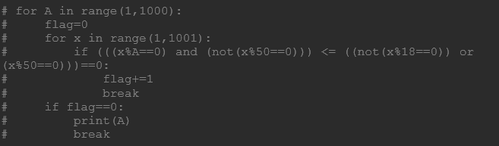

**Задание № 15.2**

**Найдите максимальное значение параметра А, при котором выражение**

**(2х + у ≠ 70) ∨ (x < y) ∨ (A < x)**

**истинно (т.е. принимает значение 1) при любых неотрицательных значениях x и у.**

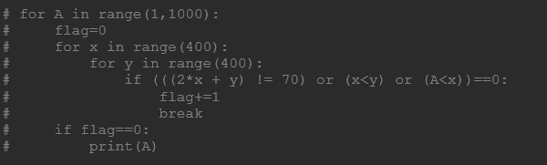

**Задание № 15.3**

**Обозначим через m&n поразрядную конъюнкцию неотрицательных целых чисел m и n. Так, например, 14&5 = 11102&01012 = 01002 = 4. Для какого наименьшего неотрицательного целого числа А формула**

**x&39 = 0 ∨ (x&11 = 0 → ¬(x&А = 0))**

**тождественно истинна (т.е. принимает значение 1 при любом неотрицательном целом значении переменной х)?**

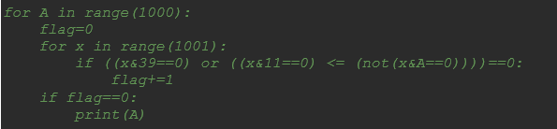

**Задание № 16.1**

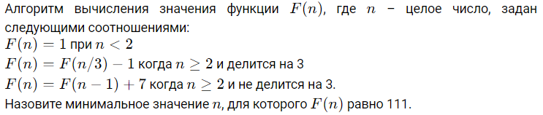

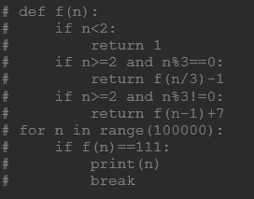

**Задание № 16.2**

Алгоритм вычисления значения функции F(n), где n – натуральное число, задан следующими соотношениями:

F(n) = n, при n ≤ 3  
при n > 3:  
 F(n) = 2*n*n + F(n–1), при чётном n;  
 F(n) = n*n*n + n + F(n–1), при нечётном n;

Определите количество натуральных значений n, при которых F(n) меньше, чем 107.

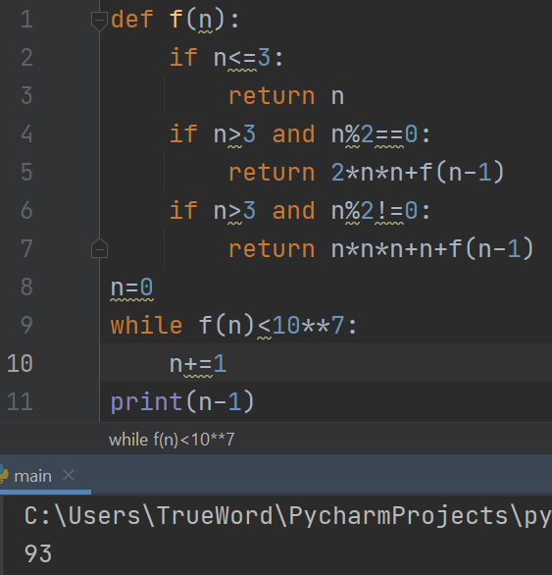

**Задание № 16.3**

Алгоритм вычисления значения функции F(n), где n – натуральное число, задан следующими соотношениями:

F(n) = n, при n ≤ 3  
при n > 3:  
 F(n) = 2*n + F(n–1), при чётном n;  
 F(n) = n*n + F(n-2), при нечётном n;

Определите количество натуральных значений n на отрезке [1; 100], при которых F(n) кратно 3.

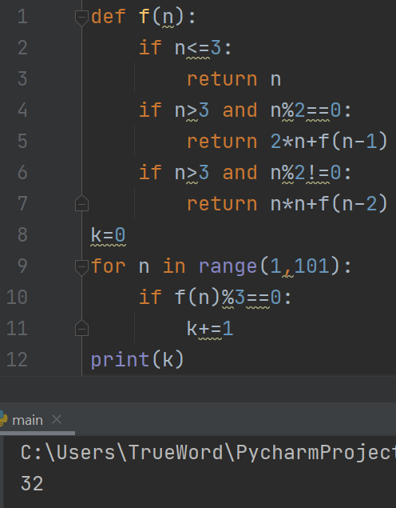

**Задание № 16.4**

Алгоритм вычисления значения функции F(n), где n – натуральное число, задан следующими соотношениями:

F(n) = 2*n*n*n + n*n, при n > 25  
F(n) = F(n+2) + 2*F(n+3), при n ≤ 25

Определите сумму цифр значения F(2)

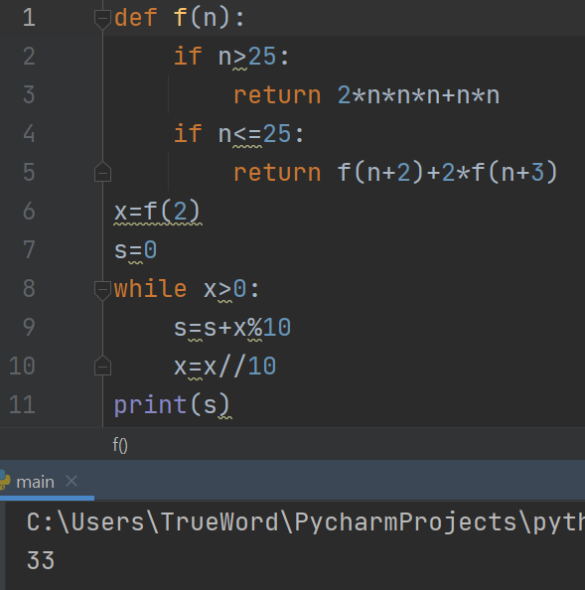

**Задание № 16.5**

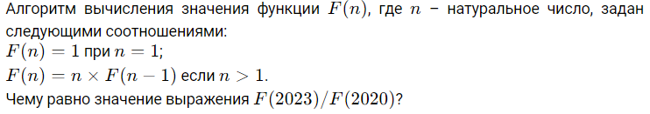

**1 способ**

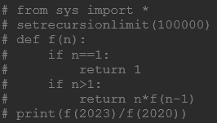

**2 способ**

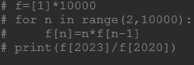

**Задание № 17.1**

В файле [17-1.txt](https://kpolyakov.spb.ru/cms/files/ege-seq/17-1.txt) содержится последовательность целых чисел. Элементы последовательности могут принимать целые значения от -10 000 до 10 000 включительно. Определите и запишите в ответе сначала количество пар элементов последовательности, в которых хотя бы одно число делится на 7, а другое при этом не делится на 17. Затем - минимальную из сумм элементов таких пар. В данной задаче под парой подразумевается два идущих подряд элемента последовательности. Например, для последовательности -45; 14; 22; -21; 34 ответом будет пара чисел: 3 и -31.

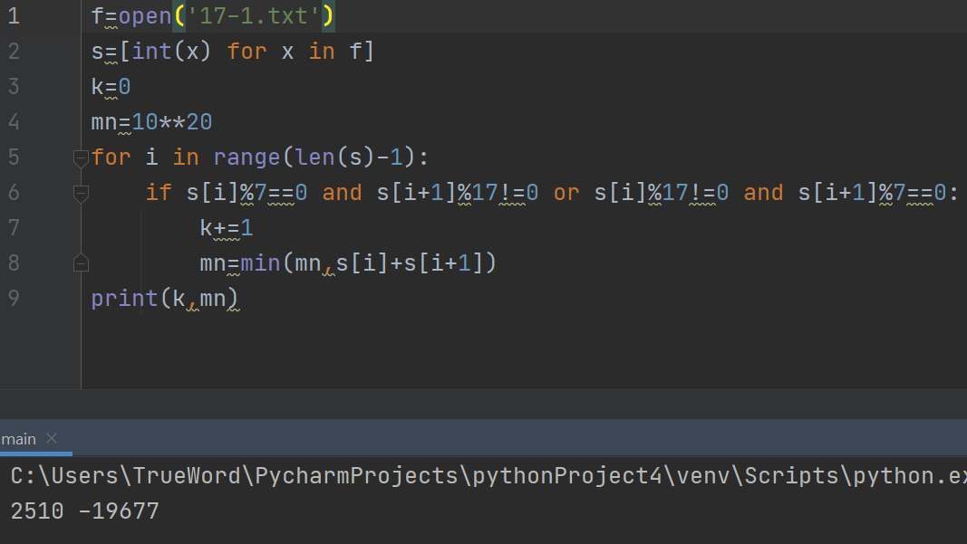

**Задание № 17.2**

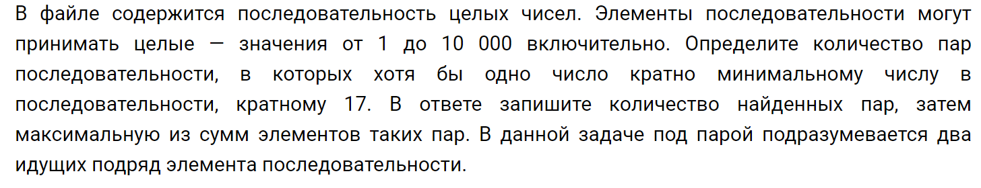

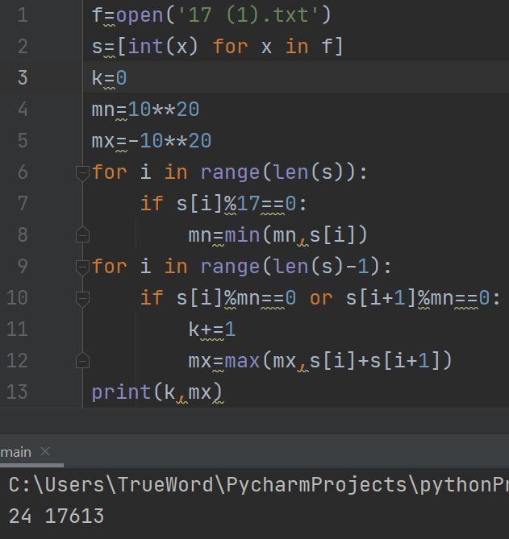

**Задание № 19-21.1**

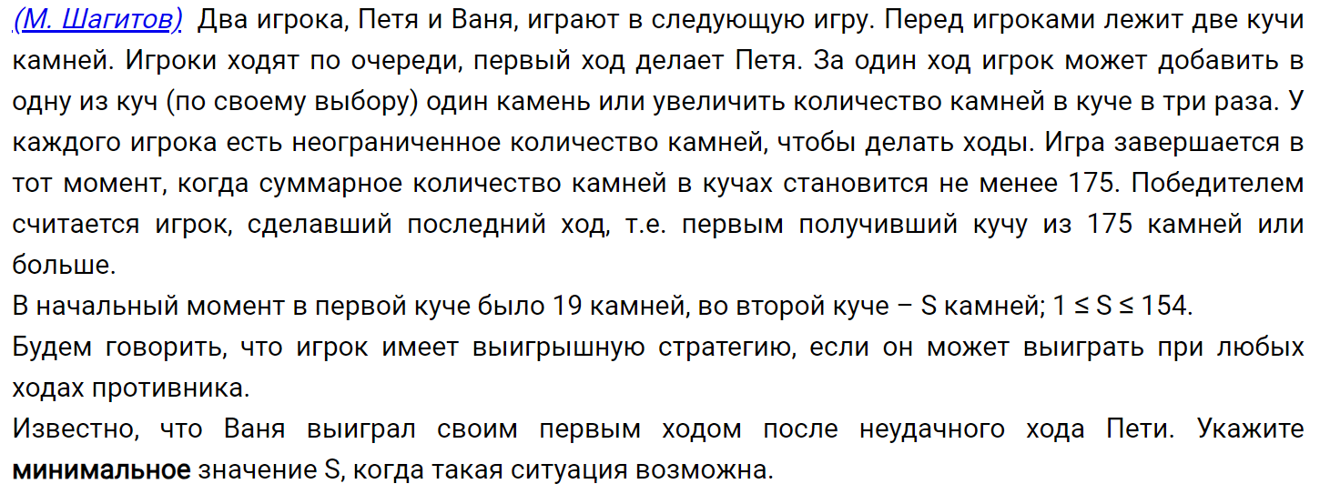

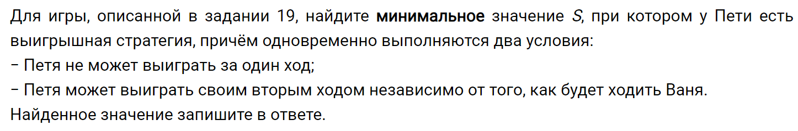

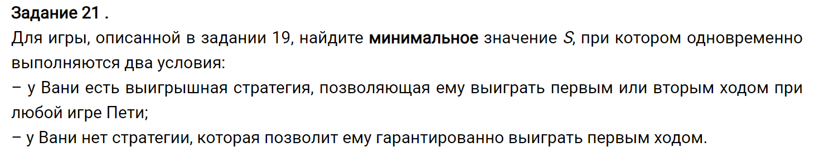

def f(a,b,m):  
 if a+b>=175: return m%2==0  
 if m==0: return 0  
 h=[f(a+1,b,m-1),f(a,b+1,m-1),f(a*3,b,m-1),f(a,b*3,m-1)]  
 return any(h) if (m-1)%2==0 else all(h)  
  
print('19)',[b for b in range(1,155) if f(19,b,2)])  
print('20)',[b for b in range(1,155) if not f(19,b,1)and f(19,b,3)])  
print('21)',[b for b in range(1,155) if not f(19,b,2)and f(19,b,4)])

**Заменяем all на any, если в 19 задании говорят, что победа Вани была после ошибки Пети.**

**Задание № 19-21.2**

Два игрока, Петя и Ваня, играют в следующую игру. Перед игроками лежит куча камней. Игроки ходят по очереди, первый ход делает Петя. За один ход игрок может добавить в кучу **один** или **четыре**камня либо увеличить количество камней в куче **в три раза**. У каждого игрока есть неограниченное количество камней, чтобы делать ходы.

Игра завершается в тот момент, когда количество камней в куче становится не менее 55.

Победителем считается игрок, сделавший последний ход, т.е. первым получивший кучу из 55 камней или больше.

В начальный момент в куче было S камней; 1 ≤ S ≤ 54.

Будем говорить, что игрок имеет выигрышную стратегию, если он может выиграть при любых ходах противника.

Укажите **минимальное** значение S, при котором Петя не может выиграть за один ход, но при любом ходе Пети Ваня может выиграть своим первым ходом.

**Задание 20.**

Для игры, описанной в задании 19, найдите два **наименьших** значения S, при которых у Пети есть выигрышная стратегия, причём одновременно выполняются два условия:

− Петя не может выиграть за один ход;

− Петя может выиграть своим вторым ходом независимо от того, как будет ходить Ваня.

Найденные значения запишите в ответе в порядке возрастания.

**Задание 21.**

Для игры, описанной в задании 19, найдите **минимальное** значение S, при котором одновременно выполняются два условия:

– у Вани есть выигрышная стратегия, позволяющая ему выиграть первым или вторым ходом при любой игре Пети;

– у Вани нет стратегии, которая позволит ему гарантированно выиграть первым ходом.

def f(s,m):  
 if s>=55: return m%2==0  
 if m==0: return 0  
 h=[f(s+1,m-1),f(s+4,m-1),f(s*3,m-1)]  
 return any(h) if (m-1)%2==0 else all(h)  
  
print('19)',[s for s in range(1,55) if f(s,2)])  
print('20)',[s for s in range(1,55) if not f(s,1)and f(s,3)])  
print('21)',[s for s in range(1,55) if not f(s,2)and f(s,4)])

**Задание № 23.1**

**Исполнитель преобразует число на экране. У исполнителя есть две команды, которым присвоены номера:**

**1. Прибавить 1**

**2. Умножить на 2**

**Первая команда увеличивает число на экране на 1, вторая умножает его на 2. Программа для исполнителя – это последовательность команд.**

**Сколько существует программ, для которых при исходном числе 1 результатом является число 20, и при этом траектория вычислений содержит число 10?**

**Траектория вычислений программы – это последовательность результатов выполнения всех команд программы. Например, для программы 121 при исходном числе 7 траектория будет состоять из чисел 8, 16, 17.**

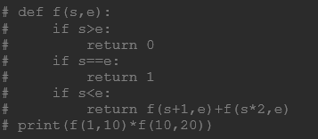

**Задание № 23.2**

 У исполнителя Калькулятор три команды, которым присвоены номера:

1. прибавь 1

2. прибавь 2

3. умножь на 3

Первая команда увеличивает число на экране на 1, вторая увеличивает это число на 2, третья умножает это число на 3. Программа для исполнителя – это последовательность команд. Сколько существует программ, которые преобразуют исходное число 4 в число 23, и при этом траектория вычислений содержит число 8 и не содержит чисел 11 и 18?

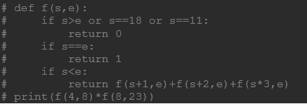

**Задание № 23.3**

Исполнитель преобразует число на экране.

У исполнителя есть две команды, которым присвоены номера:

1. Вычти 1

2. Найди целую часть от деления на 2

Первая из них уменьшает число на экране на 1, вторая заменяет число на экране на целую часть от деления числа на 2.

Программа для исполнителя – это последовательность команд.

Сколько существует программ, для которых при исходном числе 30 результатом является число 1, и при этом траектория вычислений содержит число 12?

Траектория вычислений программы – это последовательность результатов выполнения всех команд программы.

*Например*, для программы 122 при исходном числе 10 траектория состоит из чисел 9, 4, 2.

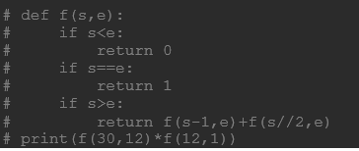

**Задание № 24.1**

Текстовый файл состоит не более, чем из 1 200 000 прописных символов латинского алфавита. Определите максимальное количество идущих подряд символов, среди которых любые два символа из набора M, G, U в различных комбинациях (с учётом повторений) не стоят рядом.

Для выполнения этого задания следует написать программу.

**Файлы к заданию:**[24.txt](https://kompege.ru/files/PftWBzpUM.txt)

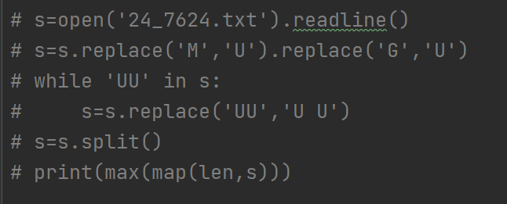

**Другие способы, без сплита:**

**Задание № 24.2**

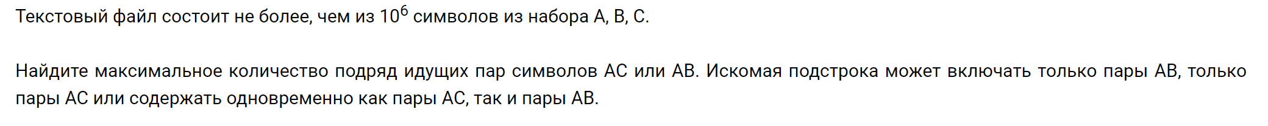

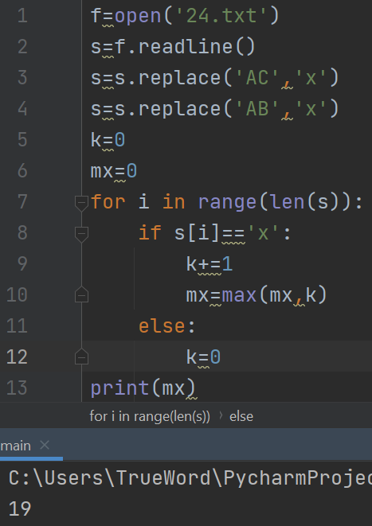

**Задание № 24.3**

В текстовом файле [k7a-2.txt](https://kpolyakov.spb.ru/cms/files/ege-sym/k7a-2.txt) находится цепочка из символов латинского алфавита A, B, C, D, E, F. Найдите длину самой длинной подцепочки, состоящей из символов A, C, D (в произвольном порядке).

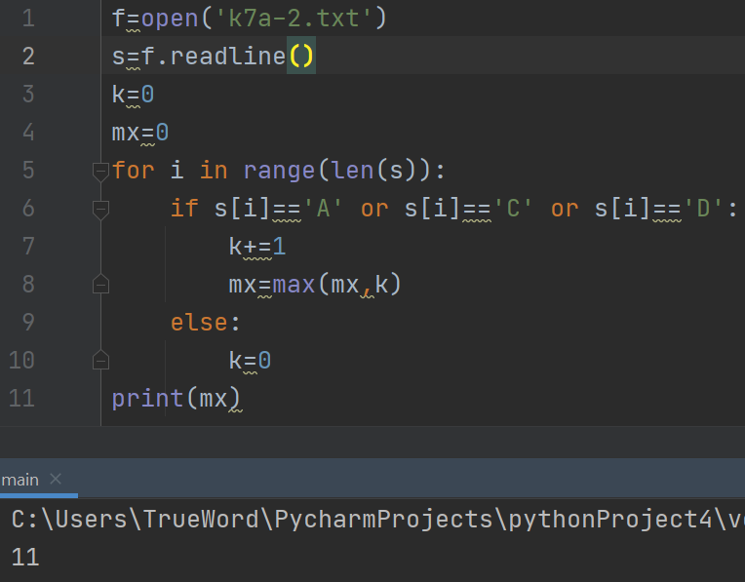

**Задание № 24.4**

В текстовом файле [k7a-2.txt](https://kpolyakov.spb.ru/cms/files/ege-sym/k7a-4.txt) находится цепочка из символов латинского алфавита A, B, C, D, E, F. Найдите длину самой длинной подцепочки, не содержащей символа D.

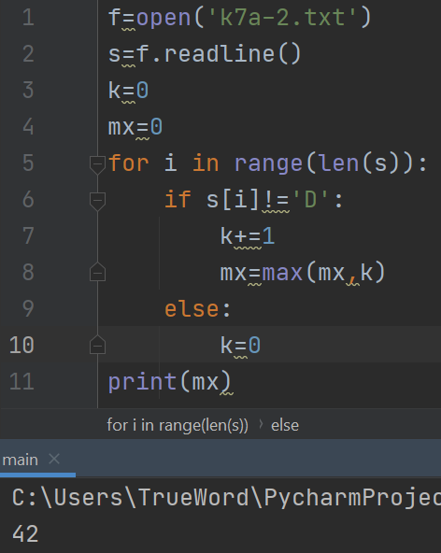

**Задание № 24.5**

Текстовый файл [24.txt](https://kpolyakov.spb.ru/cms/files/ege-sym/24.txt) состоит не более чем из 106 символов X, Y и Z. Определите максимальное количество идущих подряд символов, среди которых каждые два соседних различны.

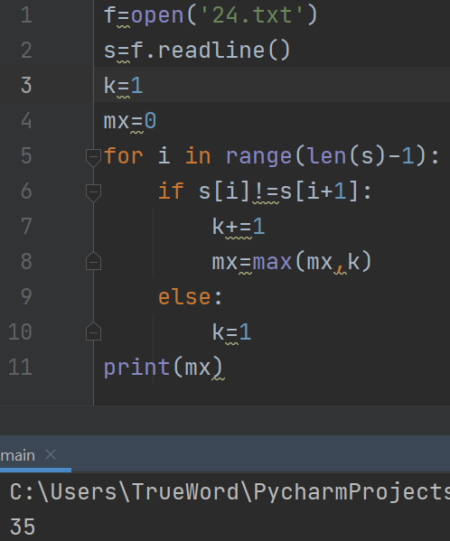

**Задание № 25.1**

Назовём маской числа последовательность цифр, в которой также могут встречаться следующие символы:

–   символ «?» означает ровно одну произвольную цифру;

– символ «*» означает любую последовательность цифр произвольной длины; в том числе «*» может задавать и пустую последовательность.

Например, маске 123*4?5 соответствуют числа 123405 и 12300405.

Среди натуральных чисел, не превышающих 108, найдите все числа, соответствующие маске 1?1?14*, делящиеся на 777 без остатка.

В ответе запишите в первом столбце таблицы все найденные числа в порядке возрастания, а во втором столбце – соответствующие им результаты деления этих чисел на 777.

Количество строк в таблице для ответа избыточно.

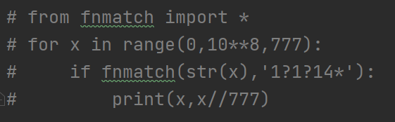

**Старый способ + старые задачи:**

**Задание № 25.2**

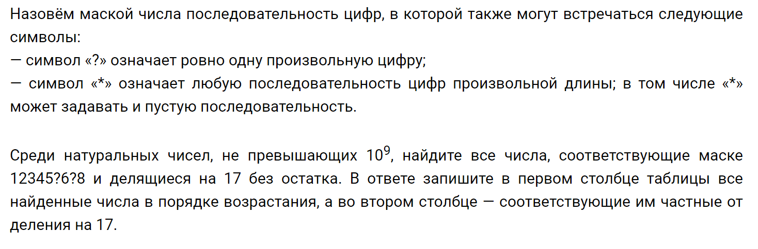

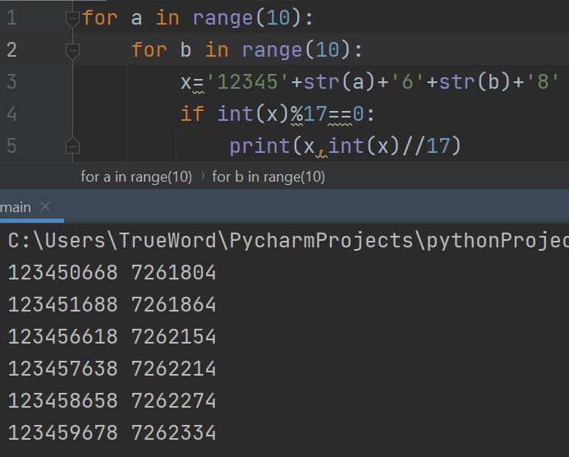

**Задание № 25.3**

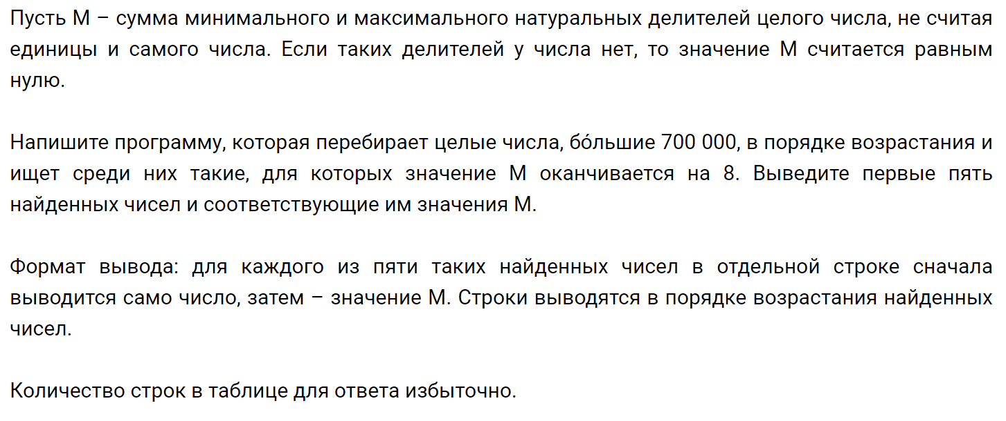

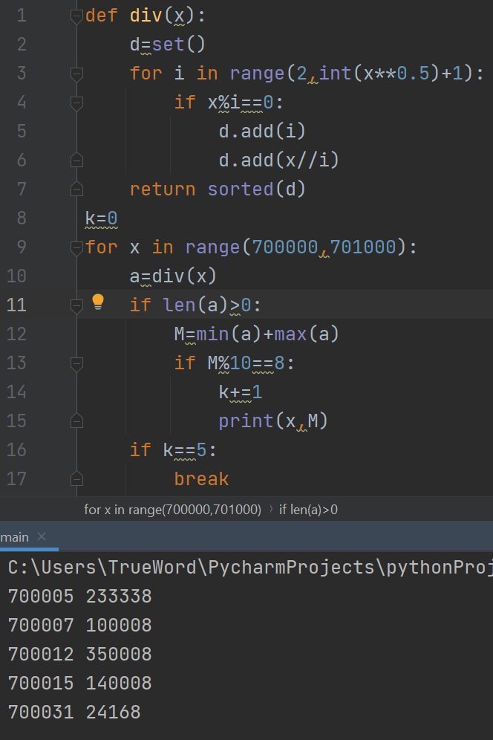

**Задание № 25.4**

Напишите программу, которая ищет среди целых чисел, принадлежащих числовому отрезку [154026; 154043], числа, имеющие ровно 4 различных делителя. В ответе для каждого найденного числа запишите два его наибольших делителя в порядке возрастания.

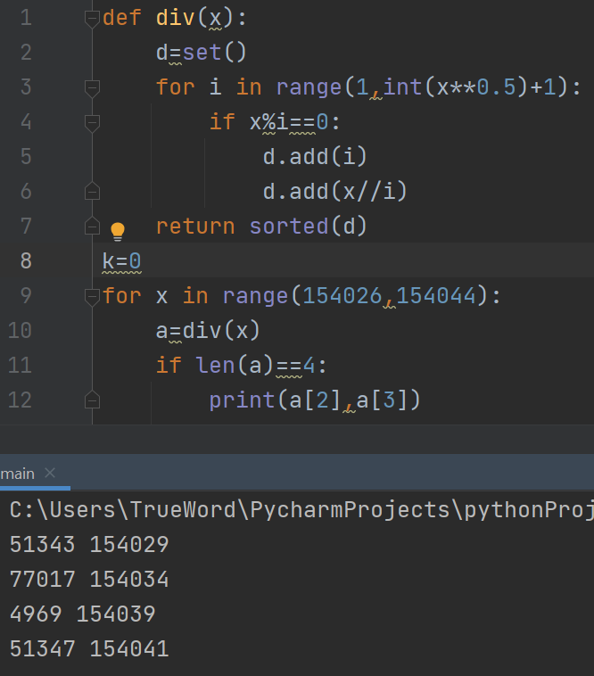

**Задание № 26**

В аэропорту есть камера хранения из K ячеек, которые пронумерованы с 1. Принимаемый багаж кладется в свободную ячейку с минимальным номером. Известно время, когда пассажиры сдают и забирают багаж (в минутах с начала суток). Ячейка доступна для багажа, начиная со следующей минуты, после окончания срока хранения. Если свободных ячеек не находится, то багаж не принимается в камеру хранения.

Найдите количество багажа, которое будет сдано в камеры за 24 часа и номер ячейки, в которую сдаст багаж последний пассажир.

**Входные данные**

В первой строке входного файла находится число K – количество ячеек в камере хранения, во второй строке файла число N – количество пассажиров, сдающих багаж (натуральное число, не превышающее 1000). Каждая из следующих N строк содержит два натуральных числа, не превышающих 1440: время сдачи багажа и время выдачи багажа.

**Выходные данные**

Программа должна вывести два числа: количество сданных в камеру хранения багажа и номер ячейки, в которую примут багаж у последнего пассажира, который сможет сдать багаж.

**Типовой пример организации данных:**

2

5

30 60

40 60

50 1110

61 1010

1100 1440

Для указанного примера багаж смогут сдать первый, второй, четвёртый и пятый пассажир. Последний пассажир сдаст свой багаж в ячейку один, так как к этому моменту первая и вторая ячейка будут свободны.

**Файлы к заданию:**[26.txt](https://kompege.ru/files/i8rvpGJ_d.txt)

f=open('26_7.txt')  
k=int(f.readline()) #кол-во камер  
n=int(f.readline()) #кол-во ячеек  
s=[list(map(int,f.readline().split())) for i in range(n)] #делаем список списков с данными пользователей  
s.sort() #сортируем от меньшего к большему  
kamer=[0]*k #заполняем список для камер на начало дня  
c=0 #кол-во сданного багажа  
last=0 #куда положили последний багаж  
for i in range(n): #перебираем багаж  
 for j in range(len(kamer)): #перебираем камеры, куда можем положить этот багаж  
 if s[i][0]>kamer[j]: #сравниваем время, когда человек принес багаж, со временем освобождения ячейки  
 c+=1 #увеличиваем кол-во сданного багажа  
 kamer[j]=s[i][1] #записываем время, когда человек заберет багаж  
 last=j+1 #записываем номер ячейки, куда положили багаж (+1, т.к. отсчет ячеек идет с 1, а в цикле с 0)  
 break #прерываем цикл, чтобы не положить один и тот же багаж в несколько камер  
print(c,last) #выводим результат

**Задание № 27.1**

Метеорологическая станция ведёт наблюдение за количеством выпавших осадков. Показания записываются каждую минуту в течении N минут. Определяется пара измерений, между которыми прошло не менее K минут. Найдите максимальную сумму показаний среди таких пар.

**Входные данные**

Даны два входных файла (A и B), каждый из которых в первой строке содержит число N - количество измерений, во второй строке K - минимальное количество минут между искомыми измерениями. В каждой из следующих N строк находится число: количество выпавших осадков.

В ответе укажите два числа: сначала значение искомой величины для файла A, затем - для файла B.

Типовой пример организации данных во входном файле

5

3

10

15

100

1

30

При таких исходных данных ответом будет 45

**Предупреждение:** для обработки файла B не следует использовать переборный алгоритм, вычисляющий сумму для всех возможных вариантов, поскольку написанная по такому алгоритму программа будет выполняться слишком долго.

**Файлы к заданию:**[27A.txt](https://kompege.ru/files/bd4-QBiYO.txt) [27B.txt](https://kompege.ru/files/AnakGi6eG.txt)

Файл А

f=open('27_11.txt')  
n=int(f.readline())  
k=int(f.readline())  
a=[int(x) for x in f]  
mx=-10**20  
for i in range(n):  
 for j in range(i+1,n):  
 if j-i>=k:  
 mx=max(mx,a[i]+a[j])  
print(mx)

Файл Б

f=open('27_22.txt')  
n=int(f.readline())  
k=int(f.readline())  
a=[int(x) for x in f]  
mx=0 #локальный максимум. максимальный элемент, расположенный до нужного числа, на нужном расстоянии  
mxs=0 #максимальная сумма двух элементов  
for i in range(k,n):  
 mx=max(mx,a[i-k])  
 mxs=max(mxs,a[i]+mx)  
print(mxs)

**Задание № 27.2**

На вход программы поступает последовательность из N натуральных чисел. Рассматриваются все пары различных элементов последовательности (элементы пары не обязательно должны стоять в последовательности рядом, порядок в паре неважен). Необходимо определить количество пар, для которых произведение элементов кратно 7, сумма элементов чётна, а номера элементов в последовательности отличаются не менее, чем на K.

**Входные данные**

Даны два входных файла (A и B), каждый из которых в первой строке содержит число N - количество чисел, во второй строке K – минимальная разница между номерами элементов (1 ≤ N ≤ 10 000 000, N > K). В каждой из следующих N строк записаны элементы последовательности (все числа неотрицательные, не превышающие 2 000 000).

В ответе укажите два числа: сначала значение искомой величины для файла A, затем - для файла B.

**Типовой пример организации данных во входном файле**

10

4

36

95

78

33

33

69

7

57

56

58

**Пример выходных данных для приведённого выше примера входных данных:**

3

В ответе укажите два числа: сначала значение искомой суммы для файла А, затем для файла B.

**Файлы к заданию:**[27A.txt](https://kompege.ru/files/mnzZqHaid.txt) [27B.txt](https://kompege.ru/files/gOzAZxbBC.txt)

Файл А:

f=open('27A_7875 (1).txt')  
n=int(f.readline())  
k=int(f.readline())  
a=[int(x) for x in f]  
count=0  
for i in range(n):  
 for j in range(i+1,n):  
 if j-i>=k and (a[i]*a[j])%7==0 and (a[i]+a[j])%2==0:  
 count+=1  
print(count)

Файл Б:

f=open('27B_7875.txt')  
n=int(f.readline())  
k=int(f.readline())  
a=[int(x) for x in f]  
k7_0=0  
k7_1=0  
nk7_0=0  
nk7_1=0  
count=0  
for i in range(k,n):  
 if a[i-k]%7==0 and a[i-k]%2==0:  
 k7_0+=1  
 if a[i-k]%7==0 and a[i-k]%2!=0:  
 k7_1+=1  
 if a[i-k]%7!=0 and a[i-k]%2==0:  
 nk7_0+=1  
 if a[i-k]%7!=0 and a[i-k]%2!=0:  
 nk7_1+=1  
 if a[i]%7==0 and a[i]%2==0:  
 count+=k7_0+nk7_0  
 if a[i]%7==0 and a[i]%2!=0:  
 count+=k7_1+nk7_1  
 if a[i]%7!=0 and a[i]%2==0:  
 count+=k7_0  
 if a[i]%7!=0 and a[i]%2!=0:  
 count+=k7_1  
print(count)